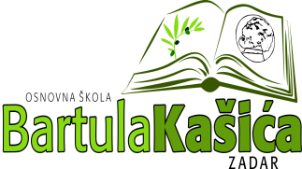
REPUBLIKA HRVATSKA
OŠ BARTULA KAŠIĆA
Bribirski prilaz 2 ,23 000 Zadar
Tel:023/321 -397 Fax:023/323-620
Email: ured@os-bkasica-zadar.skole.hr
KLASA:007-04/22-02/08
URBROJ: 2198-1-1-22-01
Zadar, 11.studenog 2022.g.

POZIV članovima ŠO

Pozivam Vas na 16. sjednicu Školskog odbora koja će se održati u srijedu dana 16. studenog 2022. u prostorijama Škole sa početkom u 13,00 sati

Predlažem slijedeći:

D N E V N I R E D :

- Usvajanje zapisnika sa prethodne sjednice
- Davanje prethodne suglasnosti za zapošljavanje:
- Učitelja prirode/biologije na određeno nepuno radno vrijeme a najduže do 5 mjeseci ( nestručna zamjena)
- Učitelja informatike na određeno nepuno radno vrijeme a najduže do 5 mjeseci ( nestručna zamjena)
- Učitelja razredne nastave na određeno puno radno vrijeme - 2 izvršitelja (zamjena)
- Učitelja engleskog jezika na određeno nepuno radno vrijeme (zamjena)
3. Razno

Predsjednica ŠO:
Elza Nadarević Baričić

Dostaviti:
- Elza Nadarević Baričić
- Anita Dukić
- Josip Kvartuč
- Ana Rücker
- Matea Bakmaz
- Bernarda Kamber
- Krešimir Mijić
- Katica Skukan,ravnateljica
- Oglasna ploča Škole
- Pismohrana
Temeljem Zakona o pravu na pristup informacijama sjednici mogu prisustvovati dvije osobe. Odabir će se izvršiti prema redoslijedu prijava. Najave službeniku za informiranje tel. 023/321-397, e-mail adresa: tajnik@os-bkasica-zadar.skole.hr

